ASSUNTO:. INDICO PARA QUE O DEPARTAMENTO COMPETENTE QUE REALIZE MANUTENÇÃO NO PASSEIO PÚBLICO LOCALIZADO NA RUA MARIA DE LOURDES CARVALHO NO JARDIM PLANALTO.

DESPACHO

SALA DAS SESSÕES ____/____/_____

PRESIDENTE DA MESA

INDICAÇÃO Nº 494, DE 2015

SENHOR PRESIDENTE,
SENHORES VEREADORES,

INDICO ao Exmo Senhor Prefeito Municipal para que junto ao Departamento competente realize manutenção no passeio público localizado na Rua Maria de Lourdes carvalho no jardim Planalto.

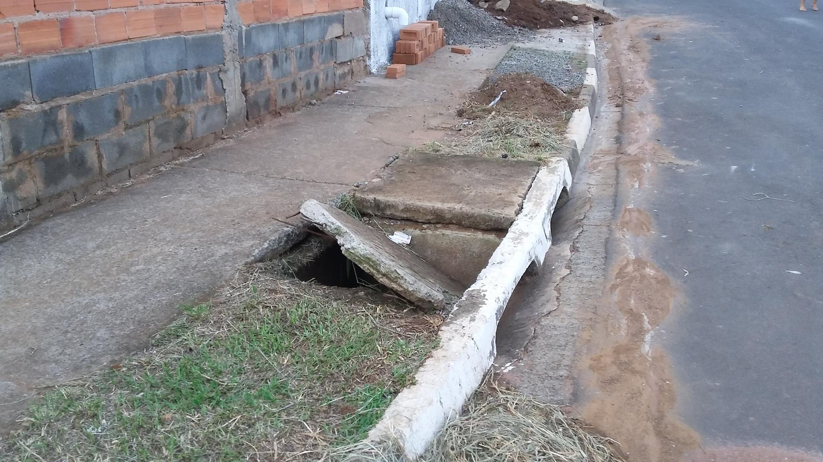

SALA DAS SESSÕES “VEREADOR SANTO RÓTOLLI”, aos 13 de novembro de 2015

VEREADOR LUIS ROBERTO TAVARES

